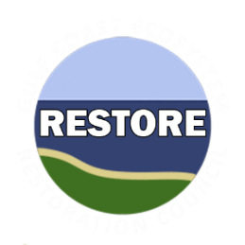

**Mục đích của Kế hoạch Toàn diện:** Khôi phục phẩm chất và sản lượng nước

**Các yếu tố gây căng thẳng**

**Các mục tiêu**

**Phương án tiếp cận và Kỹ thuật**

**Số liệu**

**Bảo vệ và bảo tồn môi trường sống ven biển, cửa sông, và ven sông**

• Thâu đạt đất đai

Số mẫu Anh thâu đạt có trả phí

Cơ sở hạ tầng nước thải và nước mưa không đầy đủ

**Giảm dưỡng chất dư thừa và các chất ô nhiễm khác chảy vào lưu vực sông**

• Quản lý nước mưa

• Kiểm soát xói lở và trầm tích

• Cải tạo hệ thống nước thải

Lbs. của N đã tránh hoặc loại bỏ được

Lbs. của P đã tránh hoặc loại bỏ được

Lbs. của lượng trầm tích đã tránh hoặc loại bỏ được

Số lần nâng cấp hệ thống thoát nước mưa và nước thải

Dòng chảy nông nghiệp

Dòng chảy nước mưa đô thị

Nước thải hệ thống tự hoại

Khôi phục, cải thiện và bảo vệ các nguồn tài nguyên nước

## Tổng quan Chương trình

*Chương trình Cải thiện Phẩm chất nước ở Tiểu bang Florida* áp dụng các phương án tiếp cận và kỹ thuật của Khung Quy hoạch để hỗ trợ cho các mục đích và mục tiêu của Kế hoạch Toàn diện. Để hỗ trợ mục tiêu chính là *Khôi phục, cải thiện và bảo vệ các nguồn tài nguyên nước*, các yếu tố gây căng thẳng như dòng chảy nước mưa đô thị và nông nghiệp cũng như nước thải từ hệ thống tự hoại (tức là chất thải) sẽ được giải quyết bằng các kỹ thuật *Quản lý nước mưa***,** *Kiểm soát xói lở và trầm tích***,** và*Cải tạo hệ thống nước thải*, trong khi đó, vấn đề về cơ sở hạ tầng nước thải và nước mưa không đầy đủ sẽ được giải quyết bằng kỹ thuật *Thâu đạt đất đai*.Thành công khi sử dụng kỹ thuật quản lý nước mưa, kiểm soát xói lở và trầm tích, và cải tạo hệ thống nước thải để *Khôi phục, cải thiện và bảo vệ các nguồn tài nguyên nước* có thể được theo dõi bằng số liệu về số lần cải tạo hệ thống nước mưa và nước thải và số lbs. nitơ, phốt pho và trầm tích đã tránh hoặc loại bỏ được, trong khi đó, thành công của thâu đạt đất đai có thể được theo dõi bằng số mẫu đất thâu đạt có trả phí.

## Chương trình Cải thiện Phẩm chất nư c ở Tiểu bang Florida

Danh sách Ưu tiên Cấp kinh phí (Danh sách FPL) 3b là một phần của phương án tiếp cận hai giai đoạn được Hội đồng Khôi phục Hệ sinh thái vùng Vịnh (Hội đồng) sử dụng nhằm đáp ứng các nhu cầu của hệ sinh thái và tận dụng những cơ hội hợp tác quan trọng để thúc đẩy quá trình khôi phục hệ sinh thái trên quy mô lớn.

Hội đồng đang xem xét phê chuẩn $6.75 triệu đô la trong khoản kinh phí quy hoạch theo Danh sách FPL Hạng mục 1 cho *Chương trình Cải thiện Phẩm chất nước ở Tiểu bang Florida (WQIP).* Ngoài ra, Hội đồng đang xem xét một hợp phần thực hiện cho khả năng tài trợ trong tương lai như là một hoạt động theo Hạng mục 2 thuộc Danh sách FPL đề xuất dành $20.25 triệu đô la cho hợp phần này, chờ đánh giá thêm và cuộc bỏ phiếu từ Hội đồng. *WQIP* sẽ sử dụng các kỹ thuật và phương án tiếp cận của Khung Quy hoạch nêu ở hình dưới để giải quyết các yếu tố gây căng thẳng cho môi trường tại Tiểu bang Florida. Tiểu bang Florida, thông qua Sở Bảo vệ Môi trường Florida (FDEP), là nhà tài trợ cho chương trình đề xuất này.

*WQIP* sẽ khôi phục phẩm chất và sản lượng nước trên khắp Bờ biển vịnh Florida bằng cách bảo lãnh cho một loạt dự án cải thiện phẩm chất nước ưu tiên cao và được liên kết, trong đó có thể bao gồm dự án xử lý nước mưa, tái sử dụng nước thải, giảm bớt bể phốt, giảm trầm tích và thâu đạt đất đai. Các dự án về cơ sở hạ tầng được tài trợ trong khuôn khổ WQIP nhằm giải quyết tình trạng ô nhiễm kế thừa do các nguyên nhân hiện có, điển hình là kết quả của việc xử lý nước thải không đầy đủ (phụ thuộc quá mức vào hệ thống tự hoại), xử lý nước mưa không hiệu quả hoặc thiếu và vấn đề về những dòng chảy không điểm khác. WQIP không hướng đến hỗ trợ cho hoạt động tăng trưởng hoặc phát triển mới. Các hoạt động của *WQIP* sẽ mang lại những lợi ích về môi trường như giảm tảo nở hoa, cá chết, đóng cửa bãi biển, hạn chế tiêu thụ cá và động vật có vỏ, cỏ biển, thảm thực vật dưới nước khác và môi trường sống của động vật hoang dã khỏe mạnh hơn và cải thiện cơ hội/trải nghiệm giải trí. FDEP sẽ sử dụng một quy trình sàng lọc dựa trên các tiêu chí lựa chọn đã được phê chuẩn để tài trợ cho các dự án thuộc *WQIP*. Việc sử dụng các tiêu chí lựa chọn hiệu quả được dụ định để đem đến các dự án chất lượng cao, cho phép *WQIP* giảm thiểu đáng kể các chất ô nhiễm đến những vùng nước ưu tiên. Khung WQIP cho phép quản lý kinh phí dự án để nhắm đến các dự án mang lại lợi ích cộng dồn cho Vùng Vịnh và liên kết lợi ích môi trường giữa các dự án WQIP và các dự án khôi phục khác trong một lưu vực hoặc khu vực. Việc kết hợp hoặc tận dụng các dự án trong một khu vực địa lý góp phần cải thiện nguồn nước trên quy mô lớn đồng thời tận dụng tốt từng Mỹ kim.

# DANH SÁCH ƯU TIÊN CẤP KINH PHÍ 3B

13/10/2020

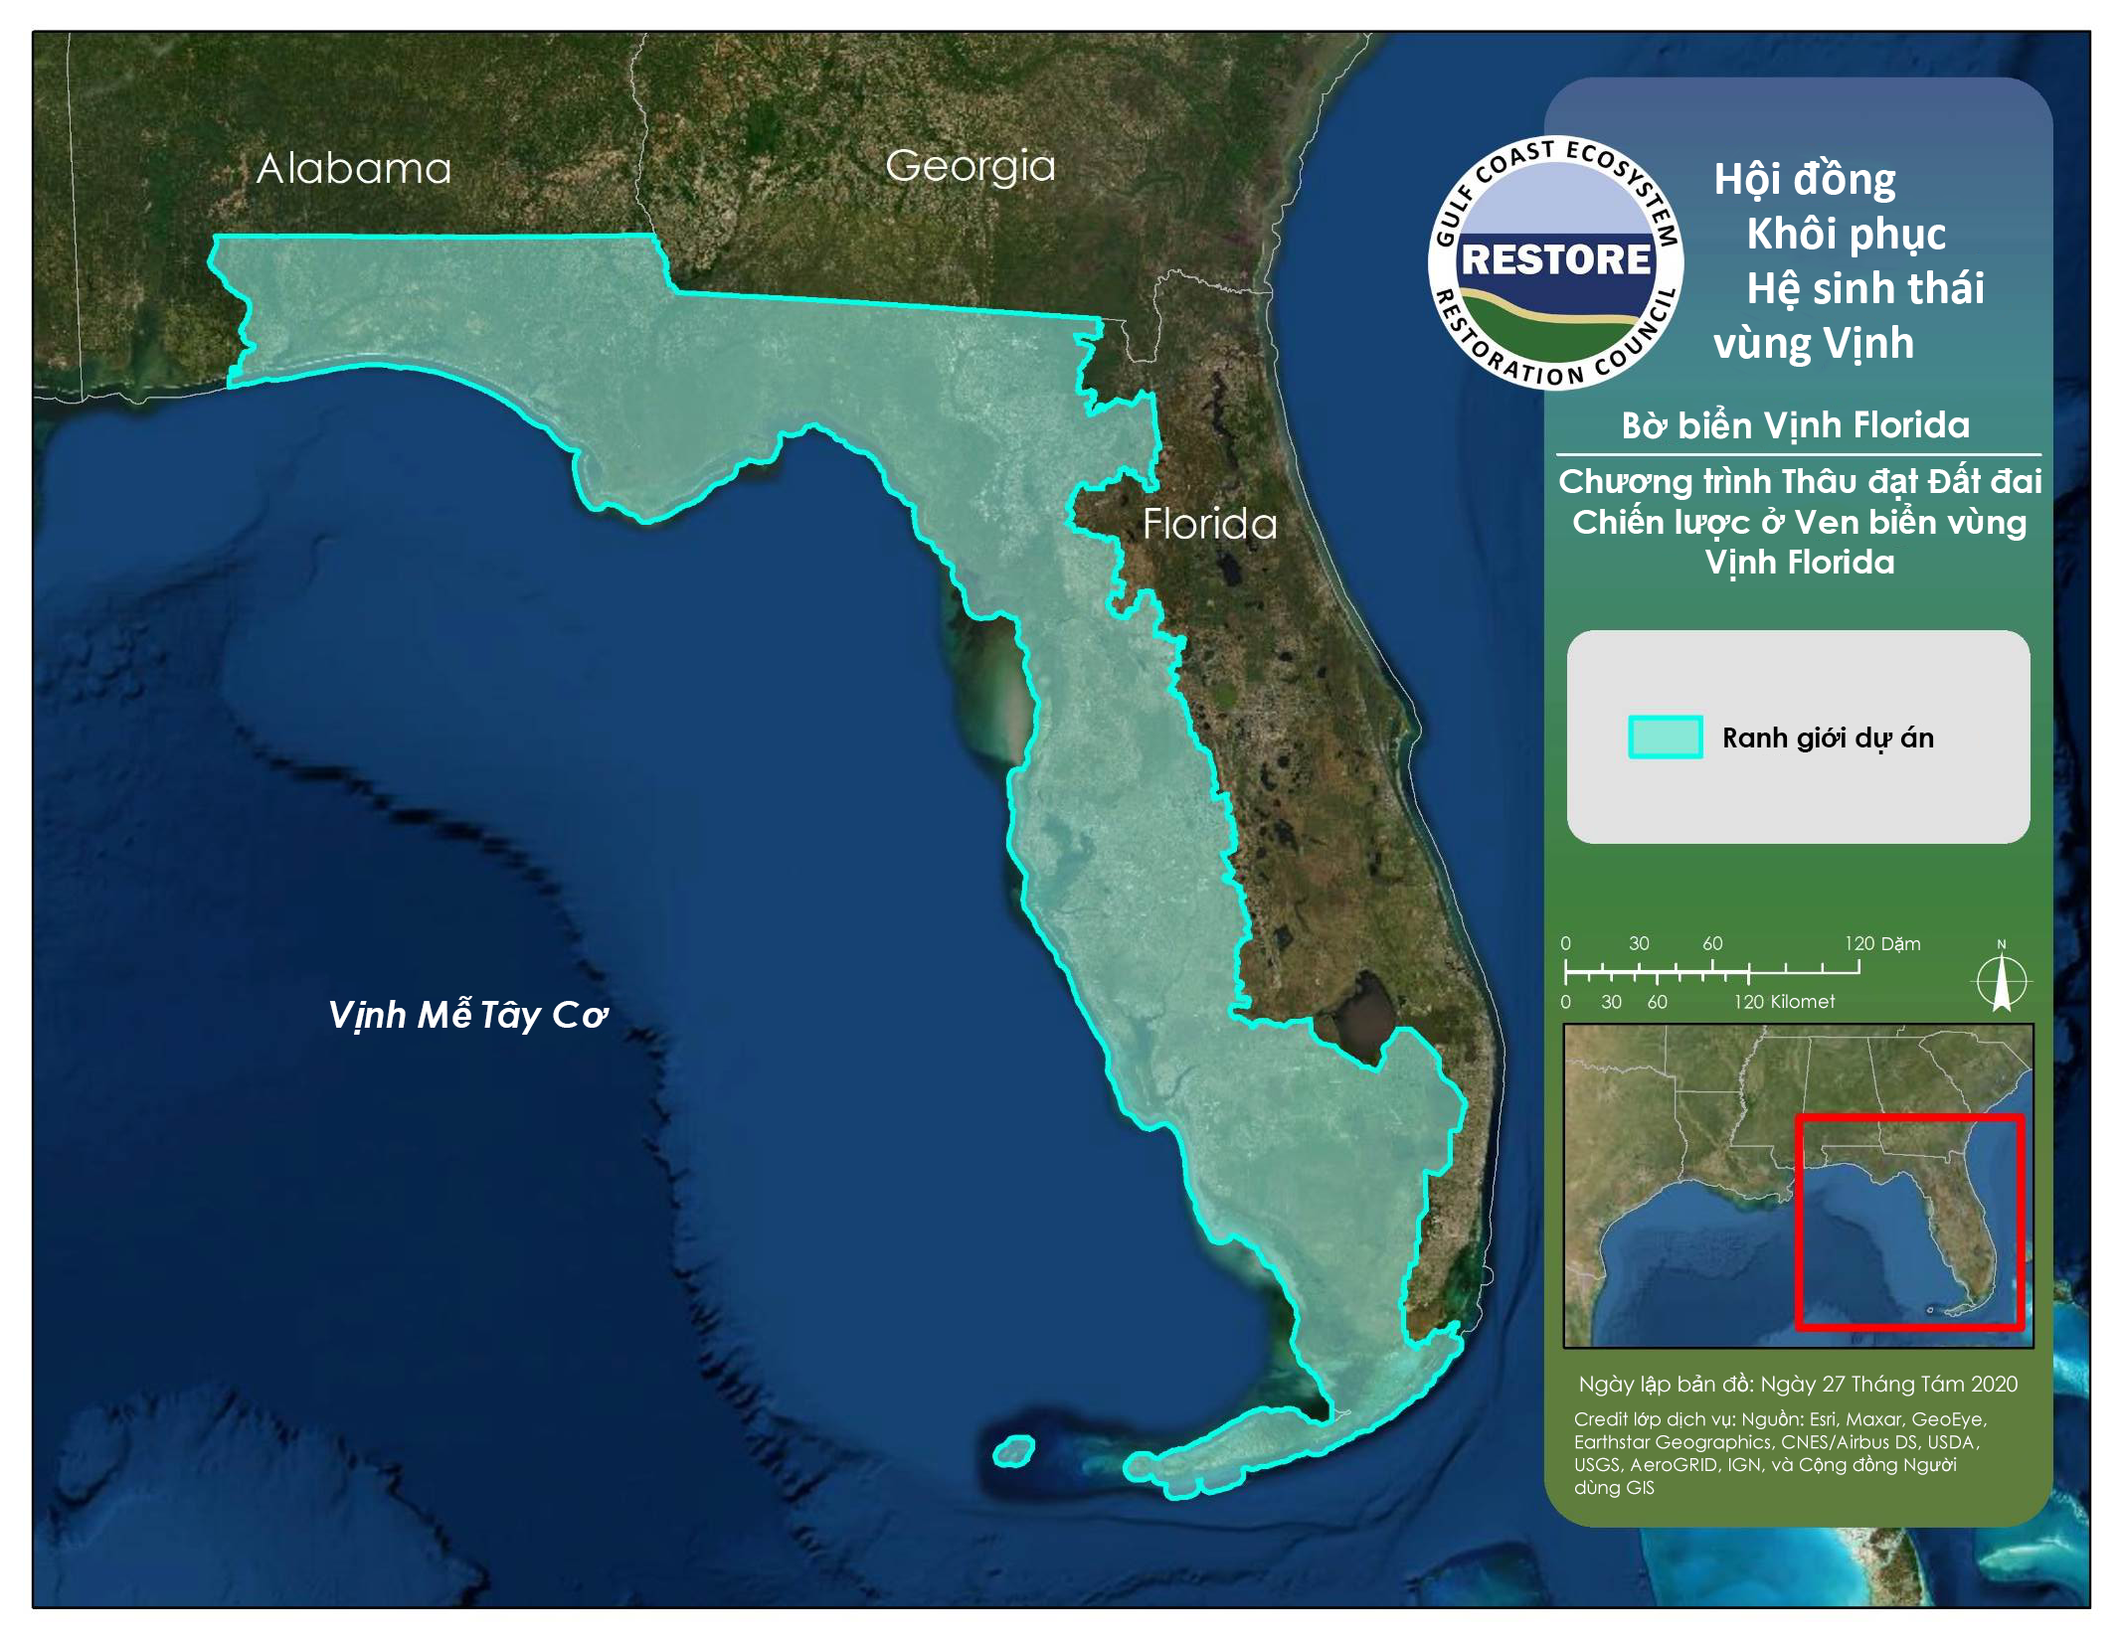

**Chương trình Cải thiện Phẩm chất nư c ở Tiểu bang Florida**